重庆市铜梁区人力资源和社会保障局文件
铜人社发〔2021〕20号

重庆市铜梁区人力资源和社会保障局
关于开展2020年度企业劳动保障守法诚信
等级评价的通知

区内各相关用人单位：
为深入贯彻实施劳动保障法律、法规和规章，不断提高用人单位守法诚信意识，根据《重庆市劳动保障监察条例》《重庆市企业劳动保障守法诚信等级评价暂行办法》（渝人社发〔2016〕212号）和《重庆市人力资源和社会保障局办公室关于做好2020年度企业劳动保障守法诚信等级评价工作的通知》（渝人社办〔2021〕49号）的要求，我局决定从2020年5月1日开始，对全区各用人单位2020年度遵守劳动保障法律法规情况开展劳动保障书面审查和守法诚信等级评价工作，现将有关事项通知如下：
一、守法诚信等级评价主体
铜梁区内正常生产经营的企业。
二、守法诚信等级评价内容
（一）制定直接涉及劳动者切身利益的劳动保障规章制度及其执行的情况；
（二）招（聘）用劳动者扣押居民身份证、学历证、专业技术资格证、职业资格证、社会保障卡等证件，要求劳动者提供担保或者以其他名义向劳动者收取保证金、押金等财物的情况；
（三）建立用工档案的情况；
（四）与劳动者订立和解除劳动合同，为劳动者出具解除或者终止劳动合同证明，办理劳动者档案和社会保险关系转移手续以及执行集体合同有关规定的情况；
（五）支付劳动者劳动报酬、经济补偿、赔偿金以及遵守和执行最低工资标准规定的情况；
（六）遵守工作时间、休息休假规定的情况；
（七）遵守女职工和未成年工特殊劳动保护以及禁止使用童工规定的情况；
（八）遵守职业培训和招用技术工种规定的情况；
（九）参加社会保险和缴纳社会保险费的情况；
（十）遵守劳务派遣有关规定的情况；
（十一）遵守和执行社会保险基金、就业专项资金管理相关规定的情况；
（十二）其他遵守劳动保障法律、法规和规章规定的情况。
三、评价方式
评价方式主要采取书面材料审查，并结合以下渠道归集的信息进行。
（一）人力资源和社会保障行政部门执法检查、案件查处等工作掌握的相关信息；
（二）劳动争议仲裁和人民法院掌握的相关信息；
（三）社会保险经办机构掌握的相关信息；
（四）发改、市场监管、金融、住房城乡建设、税务等跨部门推送的信息；
（五）社会信用信息服务平台发布和共享的相关信息。
四、评定标准及等级
企业劳动保障守法诚信等级划分为A、B、C三级：
（一）企业遵守劳动保障法律、法规和规章，未因劳动保障违法行为被查处的，评为A级。
（二）企业因劳动保障违法行为被查处，但不属于C级所列情形的，评为B级。
（三）企业存在下列情形之一的，评为C级。
1.因劳动保障违法行为被查处三次以上（含三次）的；
2.因劳动保障违法行为引发群体性事件、极端事件或造成严重不良社会影响的；
3.因使用童工、强迫劳动等严重劳动保障违法行为被查处的；
4.因劳动保障违法行为被人力资源社会保障行政部门给予行政处理或者行政处罚，或拒不履行人力资源社会保障行政部门限期整改指令的；
5.无理抗拒、阻挠人力资源社会保障行政部门实施劳动保障监督检查的；
6.因劳动保障违法行为被追究刑事责任的。
六、评定步骤
- 企业网上申报。
申报流程：企业首先进入重庆市人力资源和社会保障局官网，地址：http://rlsbj.cq.gov.cn/，点击“我要办-劳动关系-单位办事-劳动保障监察书面审查”功能模块，使用法人账号登录。登陆成功后，进入单位申报流程页面，在该页面依次填写“上传花名册-随机抽取人员-单位基础信息上报-单位用工信息上报-确认上报”等信息，完成网上申报。具体操作流程见《劳动保障守法诚信等级评价网上申报操作流程》（附件2）。
特别注意：在系统随机抽取人员时，请注意保存抽取后的人员名单，完成上报提交后将无法再次查询抽取的人员信息！
- 企业线下报送资料。
评价系统根据企业人数随机抽选待审人员名单，企业根据系统抽取的人员名单，线下补充报送被抽中人员的劳动合同、2020年12月的工资表和考勤记录，以及《重庆市铜梁区用人单位劳动用工情况登记表》（附件1）、营业执照、劳动用工规章制度、社会保险参保及缴费凭证等相关书面资料原件或加盖单位公章的复印件，报送我局行政执法支队。
企业网上申报和资料报送完成时限：2021年5月31日前。
- 审查评级。
我局将对企业网上申报和线下提交的用工资料及其他劳动保障守法诚信相关信息进行审查，在书面征求劳动关系、基金监督、劳动争议仲裁、就业、社会保险以及行政复议和行政诉讼等有关业务部门意见后，提出审查意见和拟评价结果。（完成时限：2021年6月11日前）
- 公示公布。
我局将拟评价结果在铜梁区政府网站进行公示。公示无异议后，将以文件形式正式在铜梁区政府网站公布相关企业的劳动保障守法诚信等级评价结果，并上报重庆市人力资源和社会保障局备案公布。（完成时限：2021年6月30日前）
- 分类监管。
劳动保障守法诚信等级评价结果将作为我局劳动保障监察实施分类监管的依据，纳入铜梁区社会信用体系建设，同时作为企业评先、评优和上市等劳动保障守法诚信证明，我局不再出具其他证明材料。同时，经企业申报和我局审核，连续2年被评为A级的，可申请区级授牌“劳动保障守法诚信A级企业”，连续3年被评为A级的，可申请市级授牌“劳动保障守法诚信A级企业”。
七、联系方式
地址：重庆市铜梁区东城街道中兴东路989号（铜梁区人力资源和社会保障局203、204室）
电话：45638853，45638863 联系人：杨宇杰、徐富兰
劳动保障守法诚信等级评价QQ工作群：1014474222
特此通知

附件：1.重庆市铜梁区用人单位劳动用工情况登记表
2.劳动保障守法诚信等级评价网上申报操作流程

重庆市铜梁区人力资源和社会保障局
2021年4月21日

附件1
重庆市铜梁区用人单位劳动用工情况登记表

单位名称
（盖 章）
单位地址 |  |  |  | 单位性质
法定代表人 |  | 劳资负责人 |  | 联系电话
职工总人数 |  | 劳动合同签订  人数，签订率 | 人  （ %） | 欠缴各项社会  保险费（万元）
养老保险参保人数，参保率 | 人  （ %） | 失业保险参保  人数，参保率 | 人  （ %） | 瞒报缴费工资  总额和人数
工伤保险参保人数，参保率 | 人  （ %） | 生育保险参保  人数，参保率 | 人  （ %） | 医疗保险参保  人数，参保率 | 人  （ %）
有无违反工资支付规定情况 |  | 有无违反工作  时间规定情况 |  | 是否建立单位  规章制度
有无劳动争议仲裁败诉案件 |  | 是否受到劳动  保障行政处罚 |  | 有无因劳动关系事项引发集体上访等突发事件
是否签订  集体合同 |  | 是否成立工会组织并开展活动 |  | 是否有其他违反劳动保障法规情况
用人单位
需要说明的
情况和原因
以上情况属实，如有虚假，本单位愿意承担相应法律责任。
法定代表人（单位负责人）签章
年 月 日
附件2
劳动保障守法诚信等级评价网上申报操作流程

一、登录：首先进入重庆市人力资源社会保障局官网，地址：http://rlsbj.cq.gov.cn/；点击“我要办”，进入我要办，点击【劳动关系】和【单位办事】
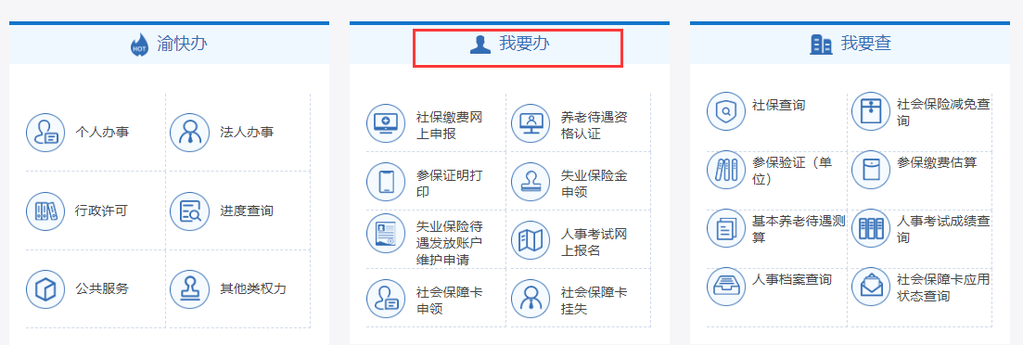
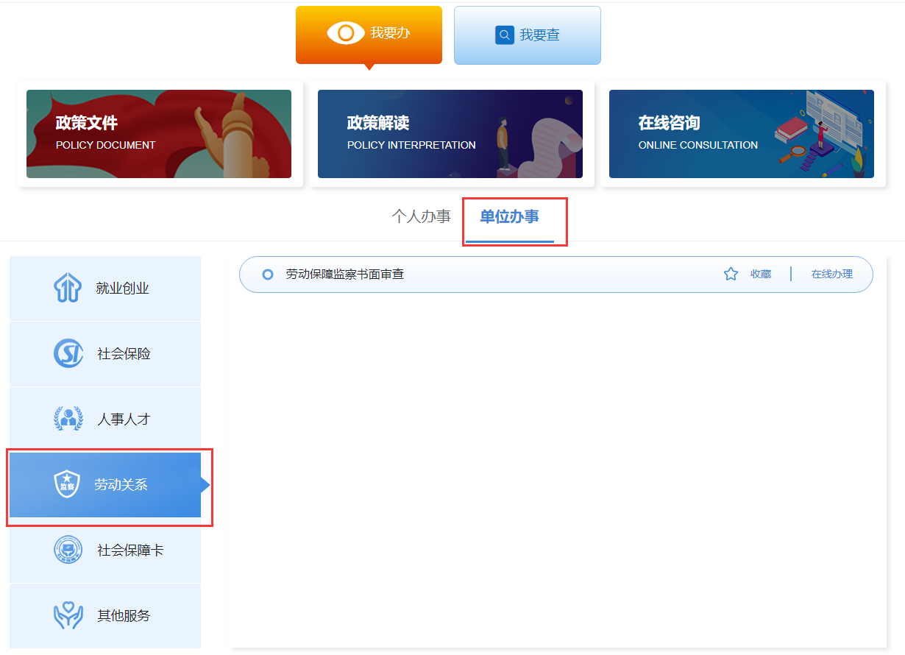
进入点击劳动保障监察书面审查后的【在线办理】，跳转到统一登录页面，输入用户名和密码点击【登录】。
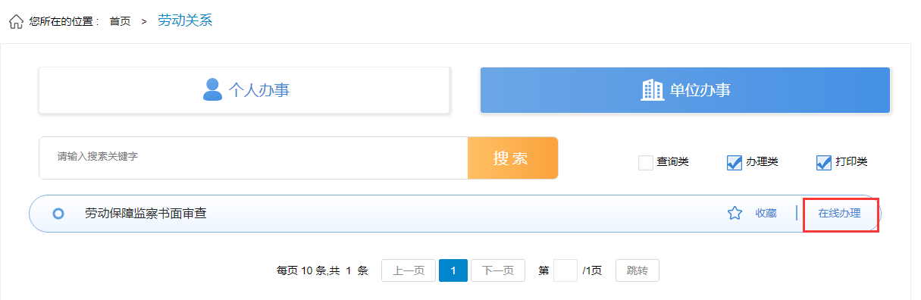
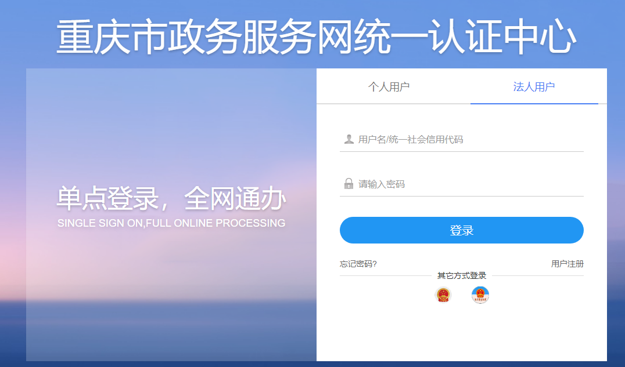
二、登录成功，查看重庆市劳动保障监察书面审查网上申报说明，勾选红色文字前的选择框，点击确定进入重庆市劳动保障监察书面审查网上申报平台。
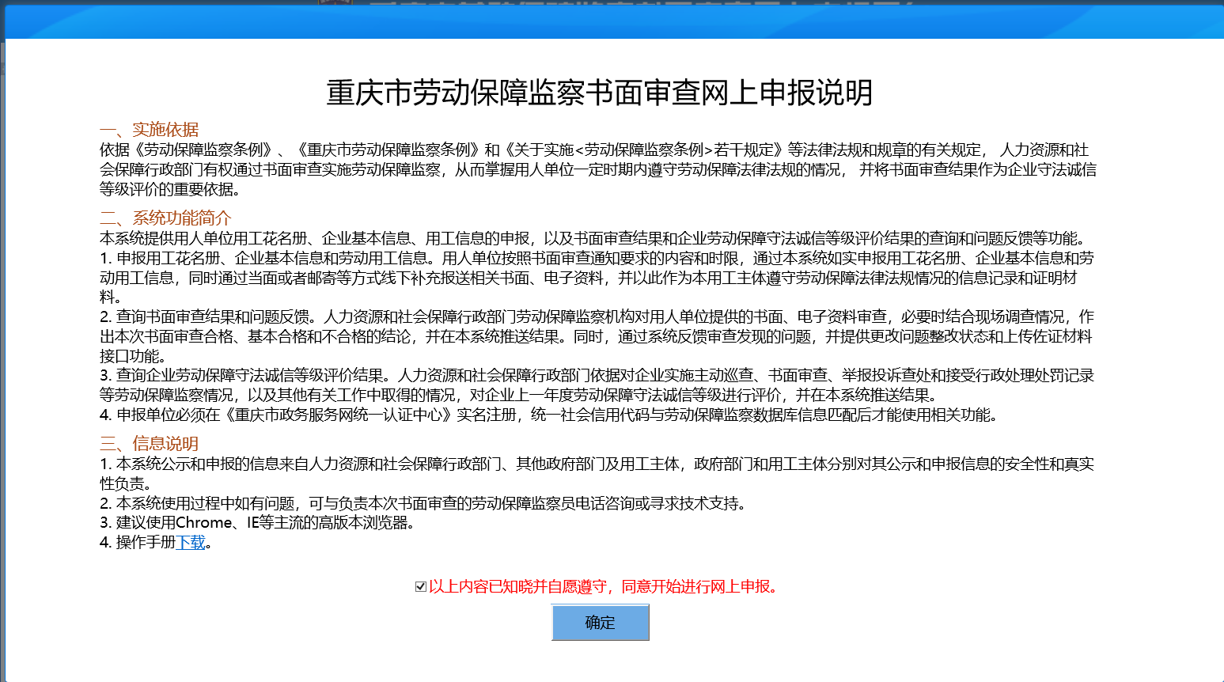
三、点击菜单栏【单位申报】，进入单位申报流程页面，申报流程为1、上传花名册；2、随机抽取人员；3、单位基础信息上报；4、单位用工信息上报；5、确认上报。每完成一个流程，下一流程按钮亮起，前一流程按钮展示已完成，可以返回查看但是不能修改提交。
注：如果对应监察机构没有将单位加入审查计划中，点击【单位申报】后，会展示为如下页面；
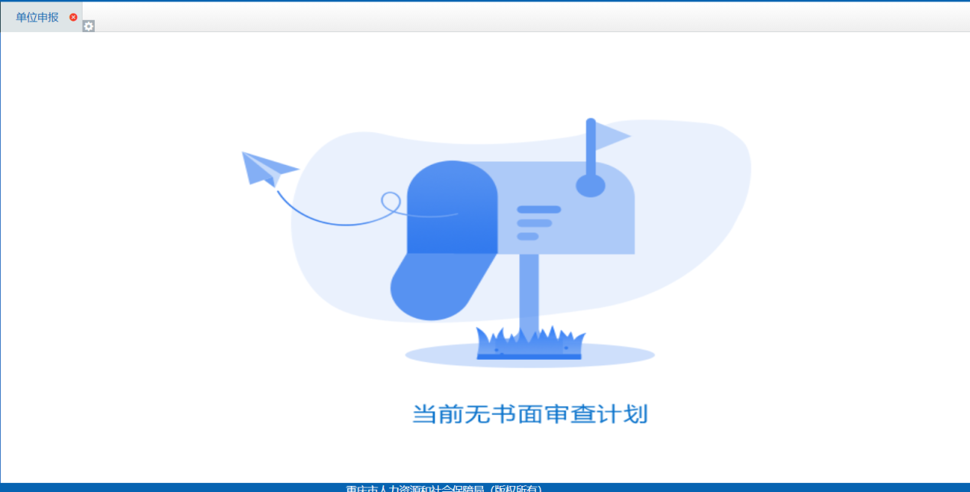
1.上传花名册：上传花名册可以批量导入，也可以单个新增，人员新增完成后，点击确认提交。
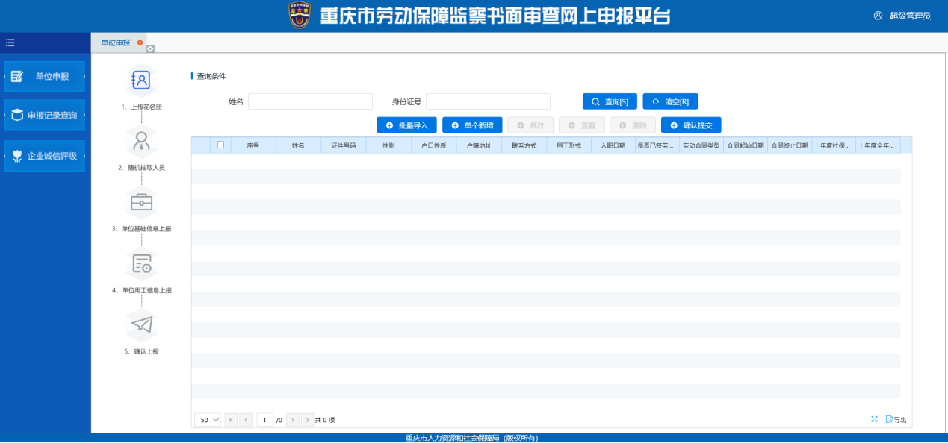
1.1.批量导入：点击【批量导入】按钮，进入批量导入花名册页面，首先点击【模板下载】，下载上传模板，在模板上进行修改，然后点击【选择文件】按钮，选择编辑的excel模板文件，再点击【开始上传】，上传成功后，自动返回花名册进行查看，可以进行修改、查看、删除。
如下图为花名册模板，excel表格格式不能修改，有红色示例的列要根据示例内容进行填写。
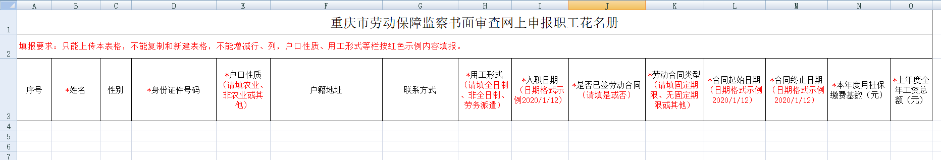

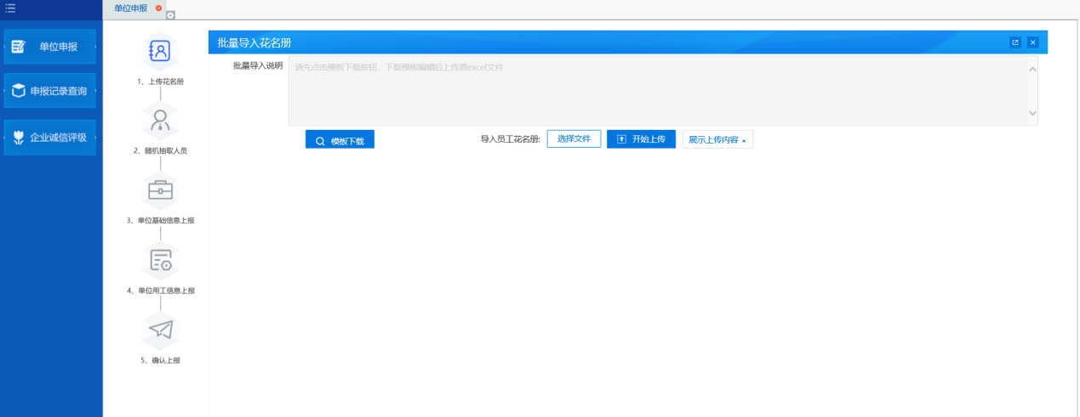

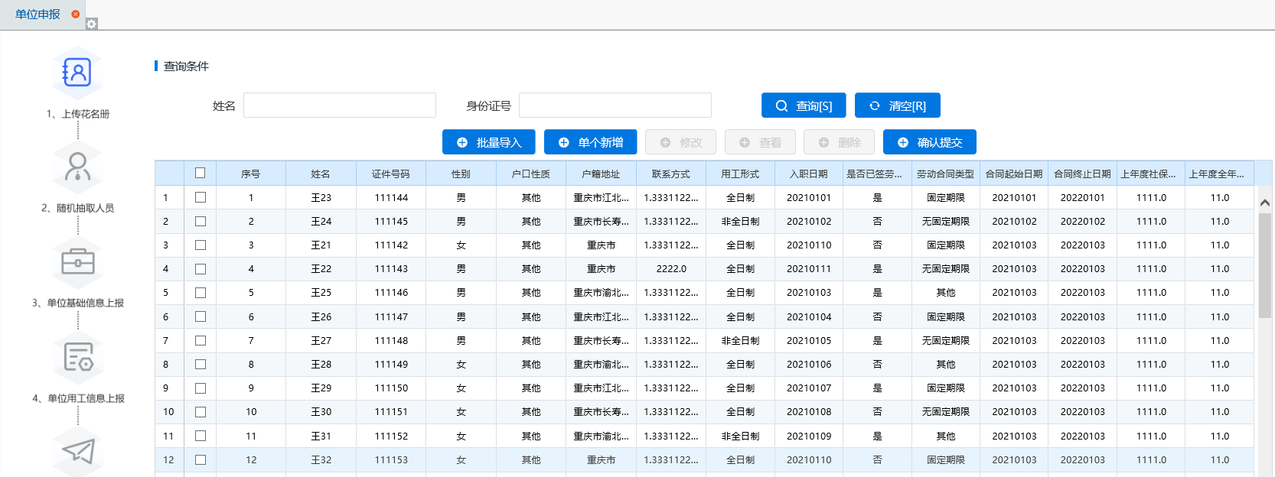

1.2.单个新增：点击【单个新增】按钮，进入新增员工信息页面，可以单独录入员工信息，点击保存。
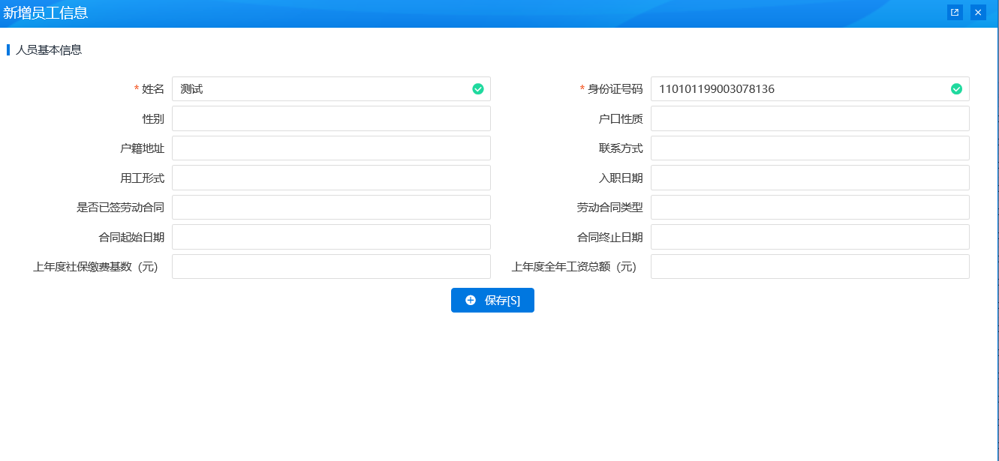
1.3.点击【确认提交】按钮，在确认提示框点击确认，上传花名册完成，进入下一步操作流程。
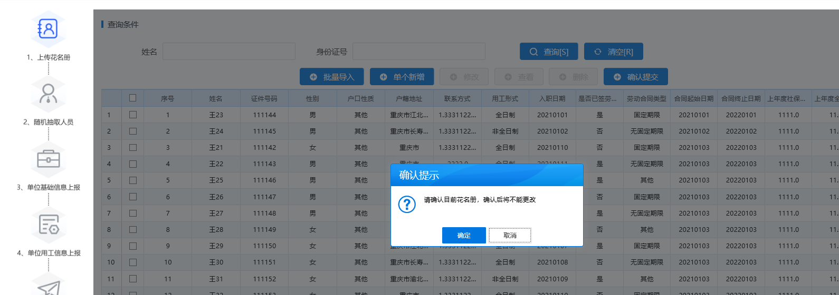
2.随机抽取人员：页面上方为抽取规则，根据上传的花名册人数来确定抽取的人员疏朗，点击【开始抽取】按钮，只能抽取一次，抽取后点击【确认提交】按钮，进入下一步操作流程。
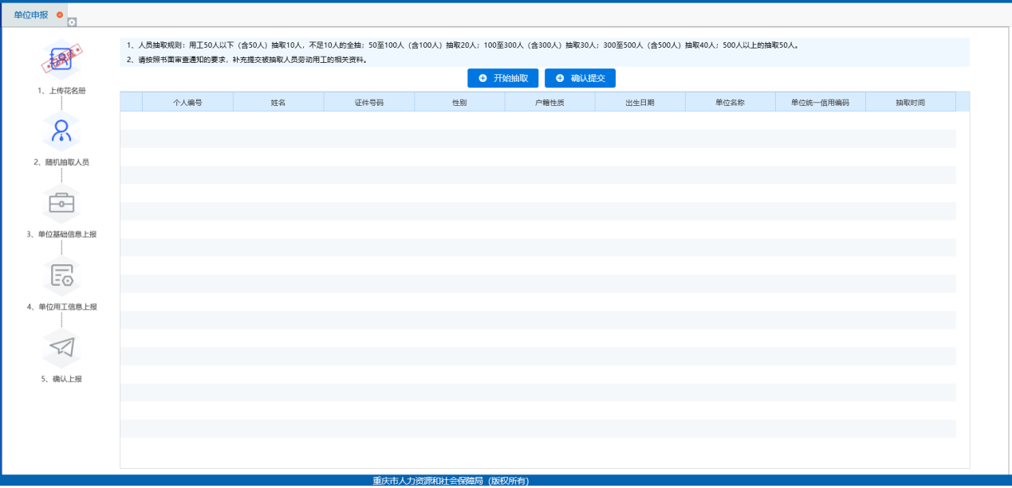

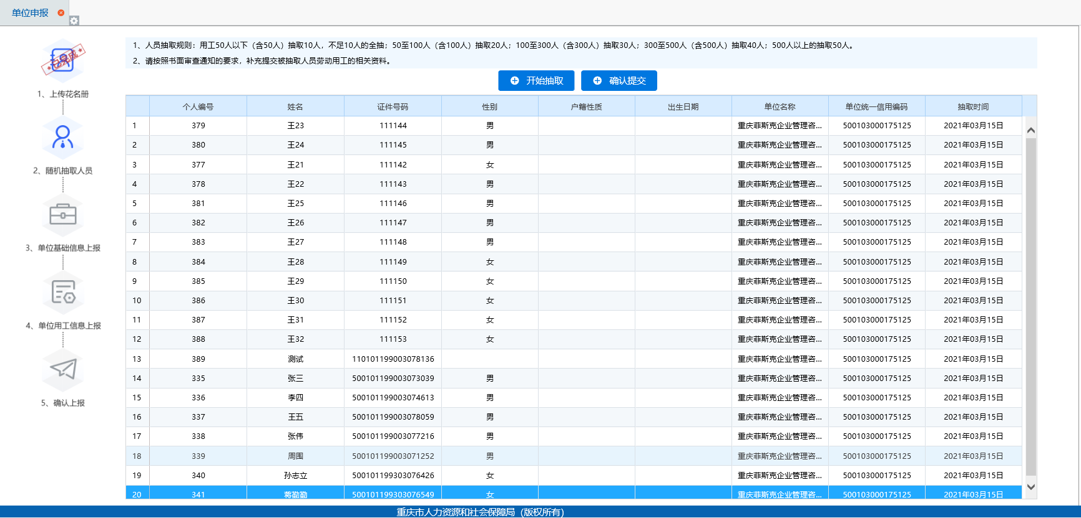
3.单位基础信息上报:正确填写单位信息，可以暂存信息，提交信息后不能修改，并进入下一操作流程。
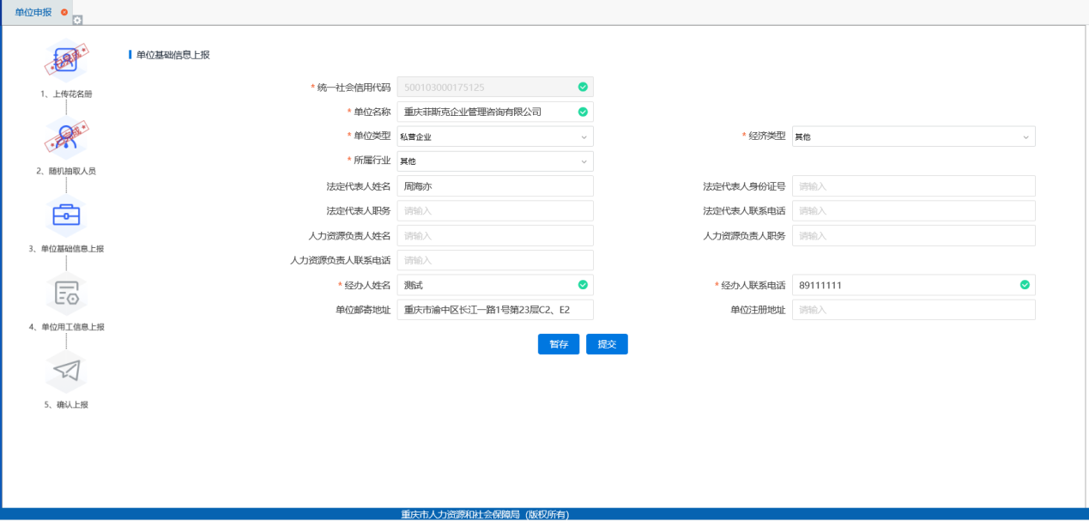
4.单位用工信息上报:正确填写单位用工信息，可以暂存信息，提交信息后不能修改，并进入下一操作流程。

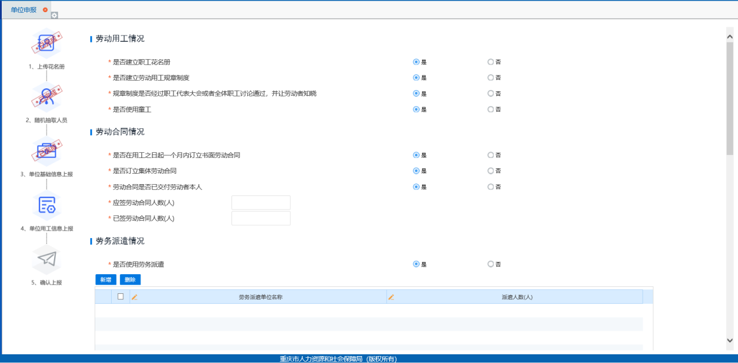
5.确认上报：可以返回查看之前提交的信息，不能修改，点击【确认上报】按钮，对申报信息进行提交，提交后申报信息在【申报记录查询】中进行查看。
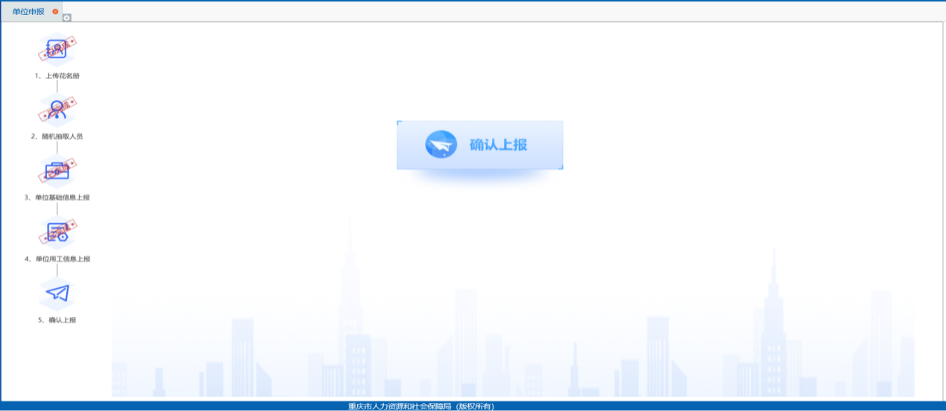
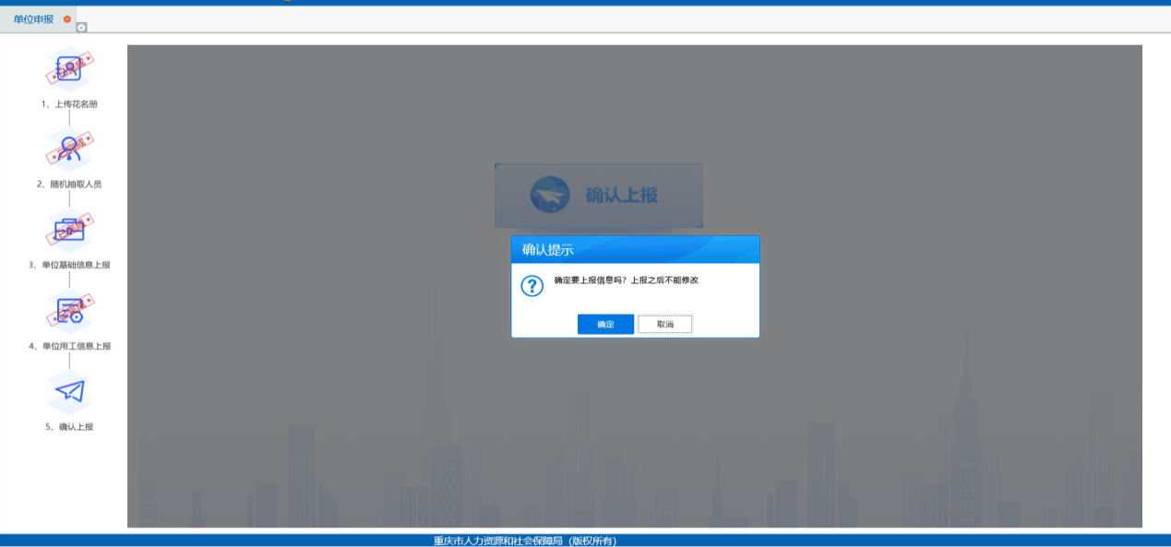
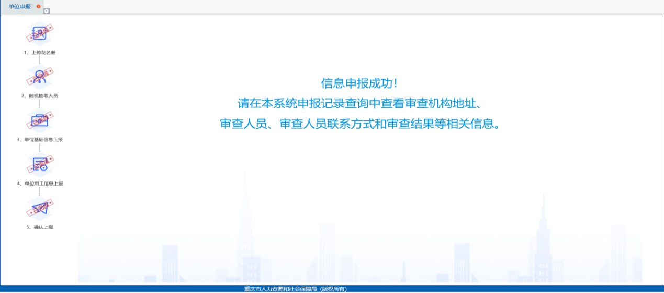
四、申报记录查询：在单位历史申报的记录全部列入查看，选中列表前的选择框，点击【单位基本信息查看】、【花名册信息查看】、【用工信息查看】对应查看当次提交的申报信息。
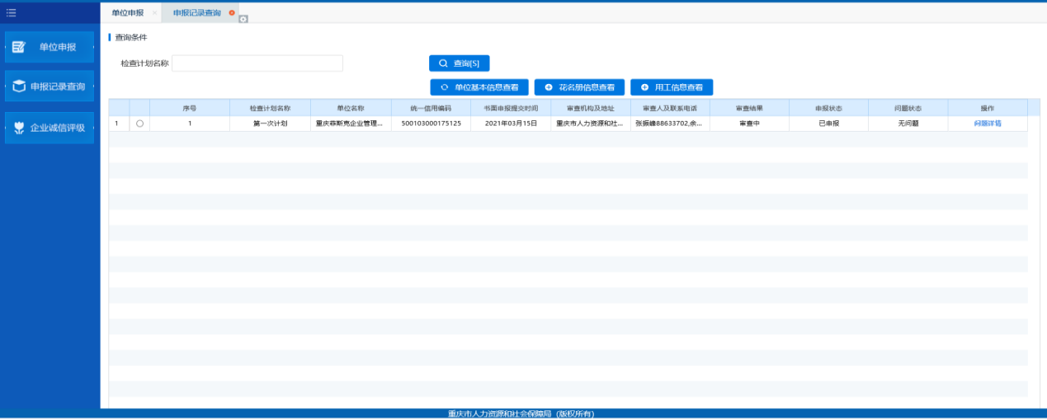
1..单位基本信息查看：点击【单位基本信息查看】，查看该次提交的单位基础信息。
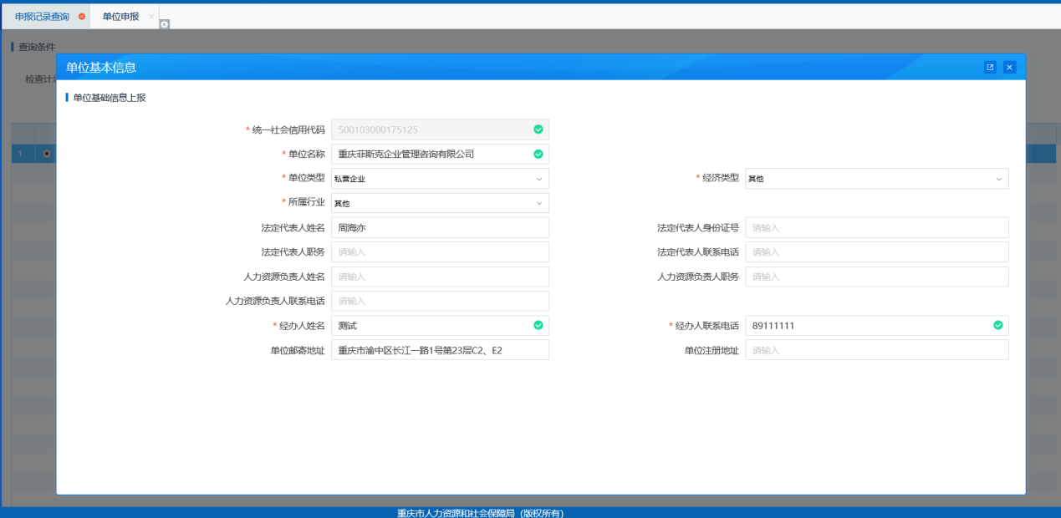

2.花名册信息查看：点击【花名册信息查看】按钮，查看该次提交的花名册列表信息，选中一个人员，可以点击【查看】按钮，查看人员详情。
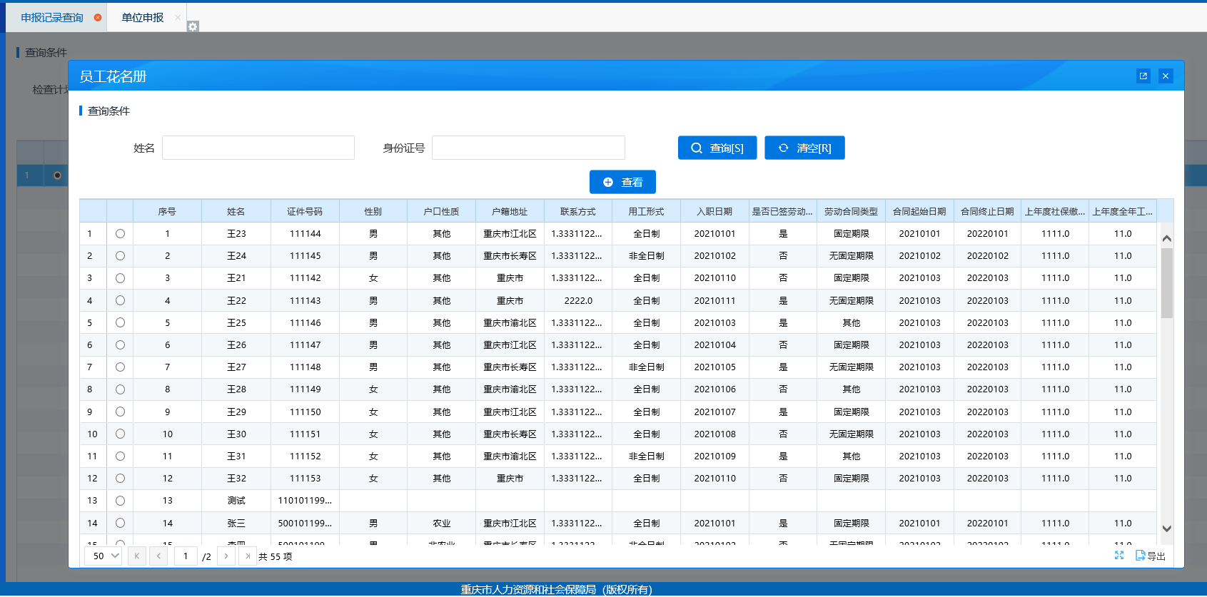
3.用工信息查看：点击【用工信息查看】按钮，查看该次提交的用工信息。
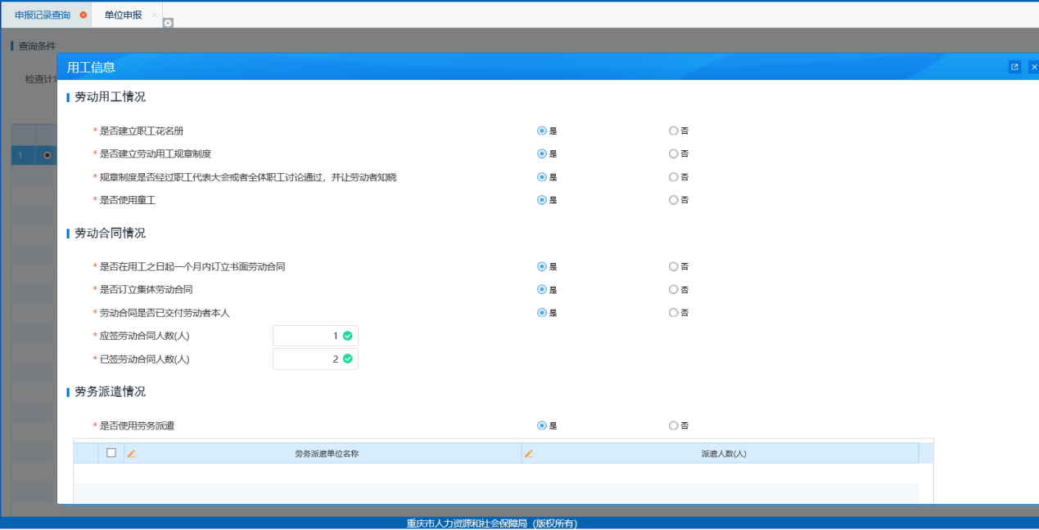
五、企业诚信评级：单位存在诚信评级信息，可以查看历次评级记录，并查看评级详情。
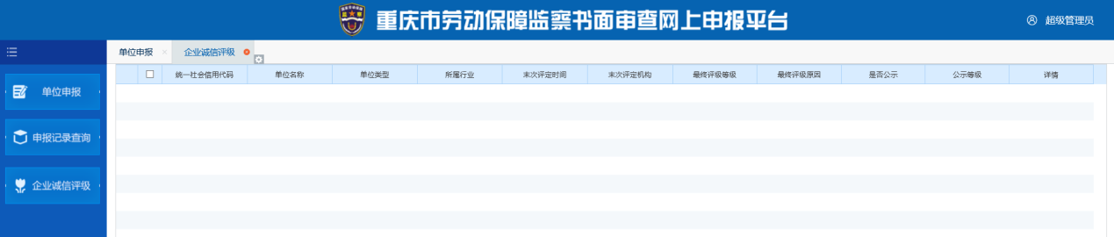

重庆市铜梁区人力资源和社会保障局办公室 2021年4月25日印发

